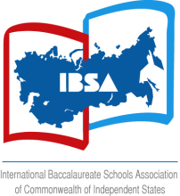
Ассоциация школ Международного Бакалавриата

Заявка
на участие в IV фестивале исследовательских работ студентов IB PYP
15 февраля 2019 год
Москва

Город
Школа
Класс
Участие в кластерах
1  «Share your research»  Презентация результатов исследования  (для всех возрастов) | 2  «Show you talents»  Драматизация центральной идеи  (для всех возрастов) | 3  «Try your skills»  Групповое исследование под руководством учителя, только для студентов 4 класса)
(организующая тема/тема презентации) | (отметить V) | (отметить V)
Учитель (Ф.И.О.)
Список студентов (Ф.И.)
1.
2…

Дополнительно сопровождающие взрослые
Ф.И.О.
1.

Примечание (что необходимо дополнительно приготовить для презентации)

